ĐỀ SỐ 13  (Đề thi có 05 trang)  (Đề có lời giải) | ĐỀ CHUẨN CẤU TRÚC  Môn: Hóa học  Thời gian làm bài: 50 phút, không kể thời gian phát đề

Câu 1. Công thức nào sau đây có thể là công thức của chất béo?
A. (CH₃COO)₃C₃H₅. B. (C₁₇H₃₅COO)₂C₂H₄.
C. (C₁₇H₃₃COO)₃C₃H₅. D. (C₂H₃COO)₃C₃H₅.
Câu 2. Al₂O₃ không tan được trong dung dịch chứa chất tan nào sau đây?
A. KOH. B. NaOH. C. HCl. D. CaCl₂.
Câu 3. Chất nào sau đây thuộc polisaccarit?
A. Tinh bột. B. Glucozơ. C. Fructozơ. D. Saccarozơ.
Câu 4. Kim loại nào dưới đây không phản ứng được với H₂O ở nhiệt độ thường?
A. Ba. B. Ag. C. Na. D. K.
Câu 5. Ion kim loại nào sau đây có tính oxi hóa yếu nhất?
A. Fe³⁺. B. Mg²⁺. C. Ag⁺. D. Cu²⁺.
Câu 6. Poli(vinyl doma) (PVC) được điều chế từ phản ứng trùng hợp chất nào sau đây?
A. CH₂ = CCl₂. B. CH₂ = CHCl.
C. CH₂ = CHCl – CH₃. D. CH₃ – CH₂Cl.
Câu 7. Sắt bị thụ động trong dung dịch axit nào sau đây?
A. HNO₃ đặc, nguội. B. HCl loãng, nguội,
C. HNO₃ đặc, nóng. D. HCl đặc, nguội.
Câu 8. Chất hữu cơ X tác dụng được với dung dịch HCl và khi X tác dụng với dung dịch brom tạo kết tủa. Tên gọi của X là
A. anilin. B. alanin. C. phenol. D. etylamin.
Câu 9. Một chiếc nhiệt kế bị vỡ, để thu hồi thủy ngân rơi vãi tránh độc, người ta có thể dùng
A. cát. B. bột sắt. C. bột lưu huỳnh. D. bột than.
Câu 10. Hòa tan hết m gam bột nhôm trong dung dịch HCl dư, thu được 0,16 mol H₂. Giá trị của m là
A. 4,32. B. 1,44. C. 2,88. D. 2,16.
Câu 11. Cặp ion nào sau đây cùng tồn tại trong một dung dịch?
A. K⁺, Cl–. B. Ca²⁺, 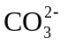. C. H⁺, 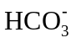. D. 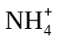, OH–.
Câu 12. Ankan có 81,819% C về khối lượng. Công thức phân tử của ankan là
A. CH₄. B. C₃H₈. C. C₂H₆. D. C₄H₁₀.
Câu 13. Chất nào sau đây không tạo kết tủa khi tác dụng với dung dịch Na₃PO₄?
A. CaCl₂. B. Mg(HCO₃)₂. C. AgNO₃. D. HCl.
Câu 14. Trong phòng thí nghiệm, để xử lí sơ bộ một số chất thải ở dạng dung dịch chứa ion Fe²⁺ và Cu²⁺ ta dùng lượng dư
A. nước vôi trong. B. ancol etylic.
C. dung dịch muối ăn. D. giấm ăn.
Câu 15. Thủy phân este nào sau đây trong dung dịch NaOH vừa đủ thu được natri axetat và ancol?
A. CH₃COOC₂H₃. B. HCOOC₂H₅.
C. C₂H₃COOCH₃. D. CH₃COOCH₃.
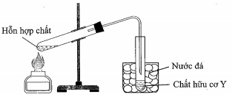
Câu 16. Cho sơ đồ điều chế chất hữu cơ Y như hình vẽ bên. Phản ứng nào sau đây có thể phù hợp với sơ đồ điều chế chất Y?
A. CH₃COONa + H2SO4 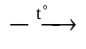 CH₃COOH + NaHSO₄.
B. 2C₆H₁₂O₆ + Cu(OH)₂ (C₆H₁₁O₆)₂Cu + 2H₂O
C. H₂NCH₂COOH + NaOH H₂NCH₂COONa + H₂O
D. CaC₂ + 2H₂O Ca(OH)₂ + C₂H₂
Câu 17. Hấp thụ hoàn toàn 3,36 lít khí CO₂ (đktc) vào 0,1 mol dung dịch Ba(OH)₂ thì thu được m gam kết tủa. Giá trị của m là
A. 9,85. B. 19,70. C. 11,82. D. 7,88.
Câu 18. Phát biểu nào sau đây sai?
A. Dung dịch glucozơ hòa tan Cu(OH)₂ tạo dung dịch màu xanh lam.
B. Saccarozơ có phản ứng thủy phân trong môi trường axit.
C. Dùng dung dịch AgNO₃ trong NH₃, đun nóng để nhận biết glucozơ và saccarozơ.
D. Saccarozơ được tạo bởi một loại monosaccarit.
Câu 19. X là một -amino axit chứa một nhóm NH₂. Cho m gam X phản ứng vừa đủ với 25 ml dung dich HCl 1M, thu được 3,1375 gam muối. X là
A. glyxin. B. valin. C. axit glutamic. D. alanin.
Câu 20. Este X mạch hở có công thức phân tử là C₅H₁₀O₂. Thủy phân hoàn toàn X trong dung dịch NaOH dư, đun nóng, thu được 5,76 gam muối cacboxylat và 2,76 gam ancol. Tên gọi của X là
A. metyl butirat. B. etyl axetat. C. propyl axetat. D. etyl propionat.
Câu 21. Phát biểu nào sau đây sai?
A. Dùng crom để mạ các đồ vật vì lớp mạ crom bảo vệ kim loại khỏi bị ăn mòn.
B. Crom là kim loại nặng, có màu trắng bạc, rất cứng dùng để cắt thủy tinh.
C. Trong công nghiệp, crom được dùng để sản xuất thép.
D. Trong các phản ứng hóa học, muối Cr(III) chỉ thể hiện tính oxi hóa.
Câu 22. Đốt cháy hoàn toàn m gam triglixerit X cần 1,61 mol O₂, sinh ra 1,14 mol CO₂ và 1,06 mol H₂O. Cho 7,088 gam X tác dụng vừa đủ với dung dịch NaOH thì khối lượng muối tạo thành là
A. 7,412 gam. B. 7,612 gam. C. 7,312 gam. D. 7,512 gam.
Câu 23. Cho dãy các dung dịch sau: metylamin, anilin, lysin, alanin. Số dung dịch trong dãy làm quỳ tím chuyển sang màu xanh là
A. 4. B. 2. C. 3. D. 1.
Câu 24. Phát biểu nào sau đây sai?
A. Protein là những polipeptit cao phân tử có phân tử khối từ vài chục nghìn đến vài triệu.
B. Thành phần phân tử của protein luôn có nguyên tố nitơ.
C. Tất cả các protein đều tan trong nước tạo thành dung dịch keo.
D. Protein có phản ứng màu biure.
Câu 25. Cho dãy các chất: FeCl₂, CuSO₄, BaCl₂ và KNO₃. Số chất trong dãy phản ứng được với dung dịch NaOH là
A. 3. B. 1. C. 4. D. 2.
Câu 26. Hỗn hợp X gồm glyxin, alanin và axit glutamic (trong đó nguyên tố oxi chiếm 41,2% về khối lượng). Cho m gam X tác dụng với dung dịch NaOH dư, thu được 20,532 gam muối. Giá trị của m là
A. 13,8. B. 12,0. C. 16,0. D. 13,1.
Câu 27. Cho 2,603 gam Ba vào 100 ml dung dịch chứa Al₂(SO₄)₃ 0,05M đến khi phản ứng hoàn toàn, thu được m gam kết tủa. Phát biểu nào sau đây đúng?
A. Giá trị của m là 4,275 gam.
B. Dung dịch sau phản ứng giảm 1,086 gam so với dung dịch Al₂(SO₄)₃ ban đầu.
C. Dung dịch sau phản ứng giảm 1,048 gam so với dung dịch Al₂(SO₄)₃ ban đầu.
D. Giá trị của m là 4,583 gam.
Câu 28. Kết quả thí nghiệm của các hợp chất hữu cơ X, Y, Z, T như sau:
Mẫu thử | Thuốc thử | Hiện tượng
X | Dung dịch AgNO₃/NH₃ đun nóng | Kết tủa Ag trắng sáng
Y | Cu(OH)₂ ở nhiệt độ thường | Dung dịch xanh lam
z | Nước brom | Nhạt màu nước brom
T | Quỳ tím | Hoá xanh
Các chất X, Y, Z, T lần lượt là:
A. Axit etanoic, metyl axetat, phenol, etylamin.
B. Metyl fomat, axit metanoic, glucozơ, metylamin.
C. Axit metanoic, glucozơ, fructozơ, metylamin.
D. Metyl fomat, axit metanoic, metylamin, glucozơ.
Câu 29. Đốt cháy hoàn toàn 5,4 gam hỗn hợp X gồm axit acrylic, axit oleic, vinyl axetat, metyl acrylat cần vừa đủ V lít O₂ (ở đktc). Hấp thụ toàn bộ sản phẩm cháy vào nước vôi trong dư, sau khi phản ứng hoàn toàn thu được 30 gam kết tủa. Giá trị của V là
A. 8,512. B. 8,064. C. 8,960. D. 8,736.
Câu 30. Cho hỗn hợp Na2C03 và KHC03 (tỉ lệ số mol tương ứng là 2 :1) vào bình chứa dung dịch Ba(HCG3)2 thu được m gam kết tủa X và dung dịch Y. Thêm tiếp dung dịch HCl IM vào bình đến khi không còn khí thoát ra thì hết 320 ml. Biết Y phản ứng vừa đủ với 160 ml dung dịch NaOH IM. Giá trị của m là
A. 7,88. B. 15,76. C. 11,82. D. 9,85.
Câu 31. Thực hiện các thí nghiệm sau:
(a) Nung nóng KNO₃.
(b) Cho Fe(OH)₂ vào dung dịch H₂SO₄ đặc, nóng, dư.
(c) Sục khí Cl₂ vào dung dịch FeCl₂.
(d) Cho dung dịch KHSO₄ vào dung dịch FeCl₂.
(e) Cho Si vào dung dịch NaOH.
Sau khi các phản ứng xảy ra, số thí nghiệm xảy ra phản ứng oxi hóa - khử là
A. 4. B. 3. C. 2. D. 5.
Câu 32. Trong một bình kín chứa 0,35 mol C₂H₂; 1,65 mol H₂ và một ít bột Ni. Nung nóng bình một thời gian, thu được hỗn hợp khí X có tỉ khối so với H₂ bằng 8. Sục X vào lượng dư dung dịch AgNO₃ trong NH₃ đến khi phản ứng xảy ra hoàn toàn, thu được hỗn hợp Y, 24 gam kết tủa và dung dịch Z. Hỗn hợp khí Y tác dụng vừa đủ với a mol Br₂ trong dung dịch. Giá trị của a là
A. 0,20. B. 0,10. C. 0,15. D. 0,25.
Câu 33. Hỗn hợp X gồm axit panmitic, axit stearic và triglixerit Y. Đốt cháy hoàn toàn m gam X, thu được 1,56 mol CO₂ và 1,52 mol H₂O. Mặt khác, m gam X tác dụng vừa đủ với 0,09 mol NaOH trong dung dịch, thu được glixerol và dung dịch chỉ chứa a gam hỗn hợp muối natri panmitat, natri stearat. Giá trị của a là
A. 27,30. B. 25,86. C. 27,70. D. 26,40.
Câu 34. Tiến hành thí nghiệm theo các bước sau:
Bước 1: Cho vào ống nghiệm: 1 ml dung dịch lòng trắng trứng và 1 ml dung dịch NaOH 30%.
Bước 2: Cho tiếp vào ống nghiệm 1 giọt dung dịch CuSO₄ 2%. Lắc nhẹ ống nghiệm, sau đó để yên khoảng 2-3 phút.
Số phát biểu đúng trong các phát biểu dưới đây là
(a) Sau bước 1, hỗn hợp thu được có màu hồng.
(b) Sau bước 2, hỗn hợp xuất hiện chất màu tím.
(c) Thí nghiệm trên chứng minh anbumin có phản ứng màu biure.
(d) Thí nghiệm trên chứng minh anbumin có phản ứng thủy phân trong môi trường kiềm.
A. 1. B. 2. C. 3. D. 4.
Câu 35. Hỗn hợp E chứa ba este đều mạch hở, trong phân tử chỉ chứa một loại nhóm chức gồm este X 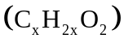, este Y 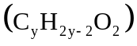 và este Z 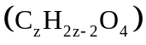. Đun nóng 0,4 mol E với dung dịch NaOH vừa đủ, thu được 25,7 gam hỗn hợp gồm ba ancol cùng dãy đồng đẳng và 49,1 gam hỗn hợp T gồm ba muối. Đốt cháy toàn bộ T cần dùng 0,275 mol O₂, thu được Na₂CO₃ và 0,49 mol hỗn hợp gồm CO₂ và H₂O. Phần trăm khối lượng của Y trong hỗn hợp E là
A. 8,35%. B. 9,47%. C. 7,87%. D. 8,94%.
Câu 36. Hòa tan hoàn toàn 16,86 gam hỗn hợp X gồm Al, Al₂O₃, Mg và MgCO₃ trong dung dịch chứa đồng thời 1,14 mol NaHSO₄ và 0,32 mol HNO₃ thu được dung dịch Y chứa 156,84 gam muối trung hòa và 2,688 lít hỗn hợp khí Z gồm hai khí thoát ra (ở đktc), biết Z có tỉ khối hơi so với hiđro bằng 22. Cho dung dịch NaOH dư vào dung dịch Y thì thu được 19,72 gam kết tủa. Khối lượng của Al₂O₃ trong hỗn hợp X là
A. 1,02 gam. B. 2,04 gam. C. 4,08 gam. D. 3,06 gam.
Câu 37. Cho một lượng tinh thể Cu(NO₃)₂.5H₂O vào dung dịch chứa 0,16 mol NaCl thu được dung dịch X. Tiến hành điện phân dung dịch X bằng điện cực trơ, màng ngăn xốp, trong thời gian t giây ở anot thoát ra 3,584 lít khí (đktc) và thu được dung dịch Y. Nếu thời gian điện phân là 2t giây thì tổng thể tích khí thoát ra ở hai cực là 8,960 lít (đktc). Cho m gam bột Fe vào Y, kết thúc phản ứng thấy khí NO thoát ra (sản phẩm khử duy nhất) và còn lại 0,6m gam chất rắn. Giá trị của m là
A. 28,00. B. 14,00. C. 14,40. D. 15,68.
Câu 38. Cho 4,6 gam hỗn hợp X gồm Mg và Fe vào dung dịch gồm AgNO₃ và Cu(NO₃)₂, thu được chất rắn Y (gồm b kim loại) và dung dịch Z. Hòa tan hết Y bằng dung dịch H₂SO₄ đặc, nóng, dư, thu được 3,192 lít khí SO₂ (sản phẩm khử duy nhất của S⁺⁶, ở đktc). Cho dung dịch NaOH dư vào Z, thu được kết tủa T. Nung T trong không khí đến khối lượng không đổi, thu được 4,2 gam hỗn hợp rắn. Biết các phản ứng xảy ra hoàn toàn. Phần trăm so mol của Fe trong X là
A. 40%. B. 60%. C. 25%. D. 12%.
Câu 39. X là este no, hai chức, mạch hở; Y là este ba chức, mạch hở (được tạo bởi glixerol và một axit cacboxylic đơn chức, có chứa hai liên kết TC). Đốt cháy hoàn toàn 17,02 gam hỗn hợp E chứa X, Y thu được 18,144 lít CO₂ (đktc). Mặt khác, đun nóng 0,12 mol E cần dùng 570 ml dung dịch NaOH 0,5M thu được dung dịch G. Cô cạn dung dịch G thu được hỗn hợp T chứa ba muối có khối lượng m gam và hỗn hợp hai ancol có cùng số nguyên tử cacbon. Giá trị của m là
A. 27,24. B. 27,09. C. 19,63. D. 28,14.
Câu 40. Hòa tan hết m gam hỗn hợp X gồm Fe, FeO, Fe₂O₃ và Fe₃O₄ vào dung dịch HCl dư, thu được a mol H₂ và dung dịch chứa 31,19 gam hỗn hợp muối. Mặt khác, hòa tan hoàn toàn m gam X trong dung dịch chứa 0,55 mol H₂SO₄ (đặc) đun nóng, thu được dung dịch Y và 0,14 mol SO₂ (sản phẩm khử duy nhất của S⁺⁶). Cho 400 ml dung dịch NaOH 1M vào Y, sau khi phản ứng kết thúc được 10,7 gam một chất kết tủa. Giá trị của a là
A. 0,05. B. 0,04. C. 0,06. D. 0,03.
Đáp án
1-C | 2-D | 3-A | 4-B | 5-B | 6-B | 7-A | 8-A | 9-C | 10-C
11-A | 12-B | 13-D | 14-A | 15-D | 16-A | 17-A | 18-D | 19-D | 20-D
21-D | 22-C | 23-B | 24-C | 25-D | 26-C | 27-B | 28-B | 29-D | 30-C
31-A | 32-C | 33-B | 34-B | 35-A | 36-D | 37-C | 38-A | 39-B | 40-D

LỜI GIẢI CHI TIẾT
Câu 1: Đáp án C
Câu 2: Đáp án D
Al₂O₃ là hợp chất lưỡng tính nên tác dụng được với dung dịch axit và dung dịch bazơ.
Câu 3: Đáp án A
Cacbohiđrat được chia thành:
Monosaccarit: Glucozơ và fructozơ.
Đisaccarit: Saccarozơ.
Polisaccarit: Tinh bột và xenlulozơ.
Câu 4: Đáp án B
Các chất tác dụng được với nước ở nhiệt độ thường gồm các kim loại kiềm, kim loại kiềm thổ (trừ Be).
Chú ý: Mg phản ứng chậm với nước ở nhiệt độ thường.
Câu 5: Đáp án B
Trong dãy điện hóa của kim loại, từ trái sang phải, tính oxi hóa của các ion kim loại tăng dần.
→ Tính oxi hóa: 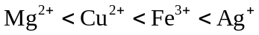
Câu 6: Đáp án B
Poli(vinyl doma) được điều chế từ monome tương ứng là vinyl clorua có công thức: CH₂ = CHCl.
Câu 7: Đáp án A
Các kim loại bị thụ động trong dung dịch HNO₃ đặc, nguội và H₂SO₄ đặc, nguội là Al, Fe, Cr.
Câu 8: Đáp án
Chất hữu cơ X tác dụng được với dung dịch HCl nên X có thể là anilin, alanin, etylamin.
Tuy nhiên khi X tác dụng với dưng dịch brom tạo kết tủa nên X là anilin.
Câu 9: Đáp án C
Người ta dùng bột lưu huỳnh để thu hồi thủy ngân rơi vãi do lưu huỳnh tác dụng được với thủy ngân ngay ở nhiệt độ thường: 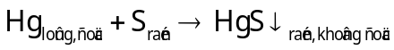
Câu 10. Đáp án C
Nhớ nhanh: 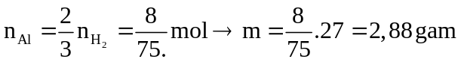
Câu 11: Đáp án A
Điều kiện để các ion có thể cùng tồn tại trong một dung dịch là khi các ion đó kết hợp với nhau không tạo ra kết tủa hoặc bay hơi hoặc chất điện li yếu.
A đúng.
B sai vì có phương trình hỏa học Ca²⁺ + → CaCO₃
C sai vì có phương trình hóa học H⁺ + → CO₂ + H₂O
D sai vì có phương trình hóa học + OH– → NH₃ + H₂O
Câu 12: Đáp án B
Gọi công thức phân tử của ankan là 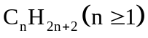.
Ta có: 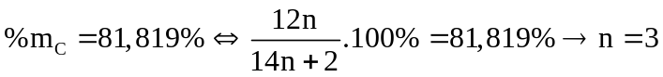
→ Công thức phân tử của ankan là C₃H₈.
Câu 13: Đáp án D
Chỉ có muối photphat 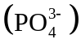 của kim loại kiềm và amoni là tan được còn lại thì muối của các kim loại khác đều không tan nên CaCl₂, Mg(HCO₃)₂, AgNO₃ đều tạo kết tủa với Na₃PO₄.
Chỉ có HCl là không tạo kết tủa với Na₃PO₄.
Câu 14: Đáp án A
Người ta dùng lượng dư nước vôi trong do dễ kiếm, hiệu quả và rẻ tiền:
Fe²⁺ + 2OH– → Fe(OH)₂↓
Cu²⁺ + 2OH– → Cu(OH)₂↓
Câu 15: Đáp án D
Thủy phân este thu được natri axetat nên dựa vào đáp án este đó có dạng CH₃COOR’
→ Loại B, C.
Lại có sau phản ứng thu đươc ancol → Loại A vì có phương trình hóa học:
CH₃COOCH = CH₂ + NaOH → CH₃COONa + CH₃CHO
(anđehit axetic)
D đúng vì có phương trình hóa học:
CH₃COOCH₃ + NaOH → CH₃COONa + CH₃OH
(ancol metylic)
Câu 16: Đáp án A
Chất Y được điều chế từ hỗn hợp chất lỏng → Loại B, D (do Cu(OH)₂, CaC₂ là chất rắn). Khi thu Y cần sử dụng nước đá Y là chất dễ bay hơi → Loại C
Câu 17: Đáp án A
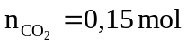
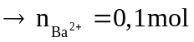; 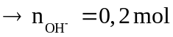
Xét tỉ lệ: 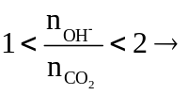 Thu được hai muối và .
Phương trình hóa học: Ba²⁺ + 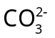 → BaCO₃
0,1 0,05 →0,05 mol
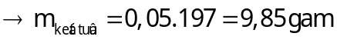
Câu 18: Đáp án D
D sai vì saccarozơ được tạo bởi hai monosaccarit là glucozơ và fructozơ.
Câu 19: Đáp án D
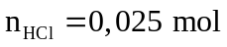
X chứa một nhóm NH₂: 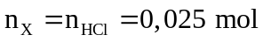
Bảo toàn khối lượng:
Vậy X là alanin.
Câu 20. Đáp án D
Dựa vào công thức phân tử → X là este no, đơn chức mạch hở, có công thức dạng RCOOR’ (a mol).
Ta có: 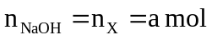
Bảo toàn khối lượng:
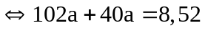
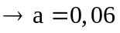
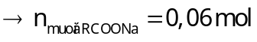
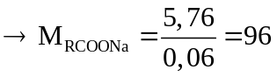
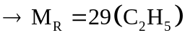
→ Công thức của X là C₂H₅COOC₂H₅ (etyl propionat).
Câu 21: Đáp án D
A đúng vì crom có lớp màng oxit Cr₂O₃ bền bảo vệ nên có thể bảo vệ kim loại khỏi bị ăn mòn.
B đúng vì đây là tính chất vật lí của crom.
C đúng vì crom được dùng để sản xuất thép không gỉ (inox).
D sai vì muối Cr(III) có số oxi hóa là +3 là số oxi hóa trung gian nên vừa thể hiện tính oxi hóa, vừa thể hiện tính khử.
Câu 22: Đáp án C
Đốt cháy hoàn toàn m gam triglixerit X:
Bảo toàn nguyên tố O: 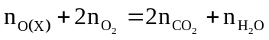
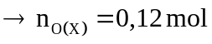
Ta có: 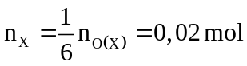(do trong triglixerit có 6 nguyên tố O).
Bảo toàn khối lượng: 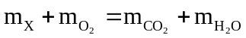
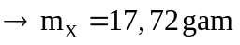
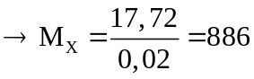
Cho 7,088 gam X tác dụng vừa đủ với dung dịch NaOH: 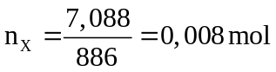
Ta có: 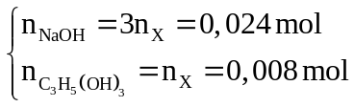
Bảo toàn khối lượng: 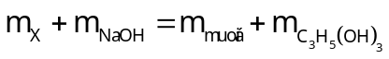
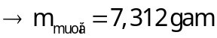
Câu 23: Đáp án B
Dung dịch các chất làm quỳ tím hóa xanh là metylamin, lysin.
Chú ý: Anilin có tính bazo rất yếu, không làm quỳ tím đổi màu.
Alanin có số nhóm NH₂ = số nhóm COOH nên không làm quỳ tím đổi màu.
Câu 24: Đáp án C
A đúng vì là khái niệm của protein.
B đúng vì protein được tạo bởi nhiều gốc -amino axit nên trong phân tử luôn có nguyên tố nitơ.
C sai vì không phải tất cả mà chỉ là nhiều các protein tan trong nước và tạo thành dung dịch keo.
D đúng vì protein chứa nhiều liên kết peptit nên có phản ứng màu biure.
Câu 25: Đáp án D
Các chất phản ứng được với dung dịch NaOH là FeCl₂, CuSO₄.
Các chất BaCl₂ và KNO₃ không phản ứng được với dung dịch NaOH là do không thỏa mãn điều kiện để phản ứng trao đổi xảy ra.
Câu 26: Đáp án C
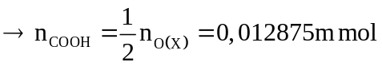
Ta có: 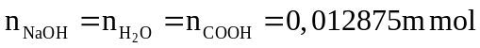
Bào toàn khối lượng: 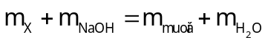
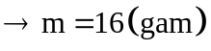
Câu 27: Đáp án B
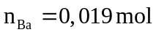; 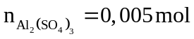
Phương trình hóa học:
Ba + 2H₂O → Ba(OH)₂ + H₂
0,019 → 0,019 0,019 mol
Ta có: 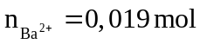; 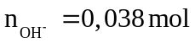; 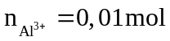; 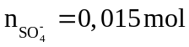
Xét tỉ lệ: 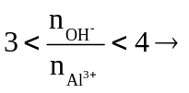 Kết tủa bị hòa tan một phần.
Lại có: 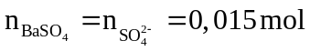
Kết tủa gồm Al(OH)₃ (0,002 mol) và BaSO₄ (0,015 mol) nên
→ Loại A và D.
Xét dung dịch sau phản ứng:
Ta thấy: 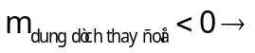 Dung dịch sau phản ứng giảm 1,086 gam so với dung dịch Al₂(SO₄)₃ ban đầu.
Câu 28: Đáp án B
Dựa vào đáp án ta phân tích:
Chat X khi cho tác dụng với dung dịch AgNO₃ trong NH₃ đun nóng thu được kết tủa Ag → X là metyl fomat hoặc axit metanoic → Loại A.
Chất Z làm nhạt màu nước brom → Z là glucozơ → Loại C và D.
Vậy X, Y, Z, T lần lượt là: Metyl fomat, axit metanoic, glucozơ, metylamin.
Câu 29: Đáp án D
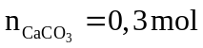
Axit acrylic, axit oleic, vinyl axetat, metyl acrylat đều có công thức phân tử dạng 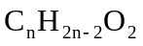.
Gọi công thức chung của hỗn hợp X là 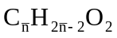.
Hấp thụ sản phẩm cháy vào nước vôi trong dư: 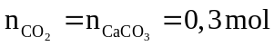
Phương trình hóa học: 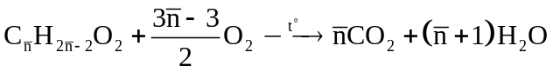
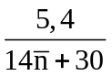 0,3 mol
Ta có phương trình: 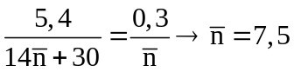
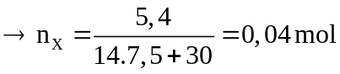
Theo phương trình:
Câu 30. Đáp án C
Gọi số mol của Na₂CO₃, KHCO₃, Ba(HCO₃)₂ lần lượt là 2a, a, b mol.
Thêm tiếp dung dịch HCl 1M vào bình. Coi bình vẫn gồm các muối ban đầu phản ứng với HCl vì cả kết tủa X và dung dịch Y đều tác dụng với HCl.
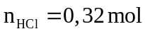
Ta có:
Y phản ứng vừa đủ với 160 ml dung dịch NaOH 1M: 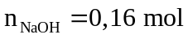
Phương trình hóa học: 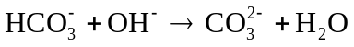
0,16 ← 0,16 mol
Ta có: 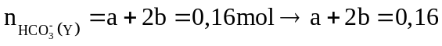 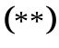
Từ 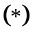và suy ra: 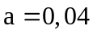; 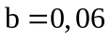
Phương trình hóa học:
Ba²⁺ + → BaCO₃
0,06 0,08 → 0,06 mol
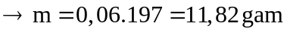
Câu 31: Đáp án A
Các thí nghiệm xảy ra phản ứng oxi hóa - khử là: (a), (b), (c), (e).
Câu 32: Đáp án C
Bảo toàn khối lượng: 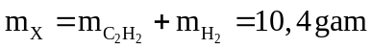
Ta có: 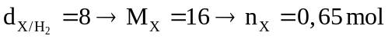
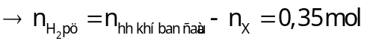
Lại có: 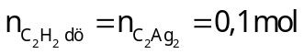
Bảo toàn liên kết :
Câu 33: Đáp án B
Khi cho X tác dụng với NaOH thu được dung dịch chỉ chứa muối natri panmitat, natri stearat nên triglixerit Y được tạo nên từ axit panmitic, axit stearic.
→ Y là trieste no, mạch hở.
Mà khi đốt cháy axit pânmitic, axit stearic (axit no, đơn chức, mạch hở) thu được 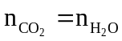
→ Khi đốt cháy hỗn hợp X gồm axit panmitic, axit stearic và triglixerit Y ta có:
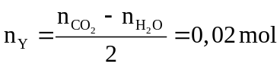
Ta có quá trình: 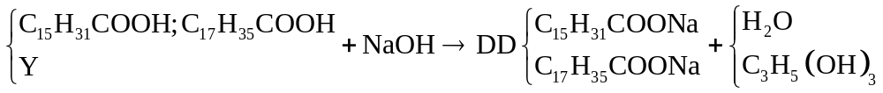
Ta có:
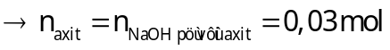
Xét phản ứng đốt cháy m gam X:
Bảo toàn nguyên tố C, H: 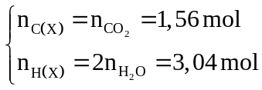
Ta có:
Xét phản ứng của X với dung dịch NaOH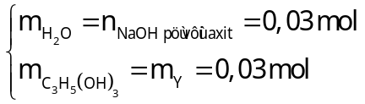
Bảo toàn khối lượng: 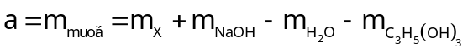
Câu 34: Đáp án B
(a) sai vì cho vào ống nghiệm dung dịch lòng trắng trứng và dung dịch NaOH, thu được hỗn hợp không màu.
(b) đúng, (c) đúng vì khi cho tiếp vào ống nghiệm dung dịch CuSO₄ và lắc nhẹ, xảy ra phản ứng màu biure với Cu(OH)₂ (sinh ra từ phản ứng của CuSO₄ với NaOH) nên hỗn hợp chất xuất hiện chất màu tím.
(d) sai.
Câu 35: Đáp án A
Xem muối gồm: X mol HCOONa; y mol C₂H₃COONa; z mol (COONa)₂ và a mol CH₂. Ta có hệ bốn ẩn:
Tổng số mol các muối: 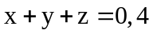 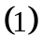
Tổng số mol H₂O và CO₂: 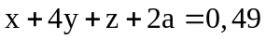 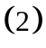
Tổng khối lượng muối T: 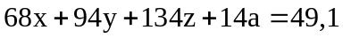 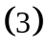
Số mol O₂ cần để đốt là: 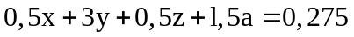 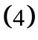
Giải hệ ta được: 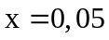; 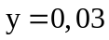; 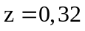; 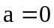
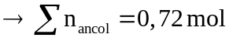
Quy đổi ancol gồm 0,72 mol CH₃OH và 0,19 mol CH₂.
Ta thấy: 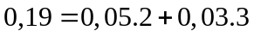
→ Có 0,05 mol HCOOC₃H₇ và 0,03 mol C₂H₃COOC₄H₉ và 0,32 mol (COOCH₃)₂.
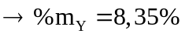
Câu 36: Đáp án D
Trong Z chắc chắn có CO₂ 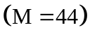. Lại có: 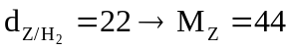
→ Sản phẩm khử của N⁺⁵ là N₂O .
Ta có:
Ta có quá trình: 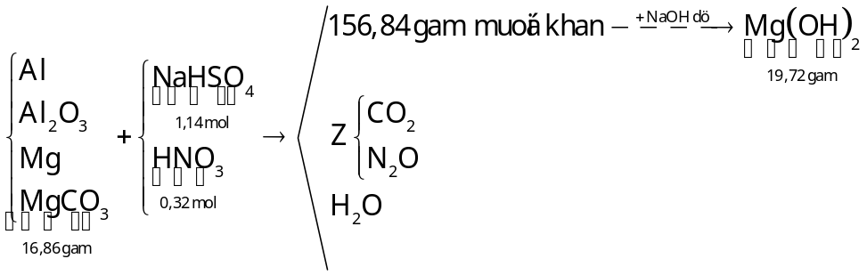
Bảo toàn khối lượng: 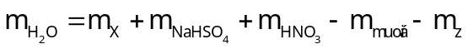
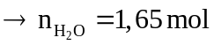
Bảo toàn nguyên tố H:
→ Có tao muối amoni: 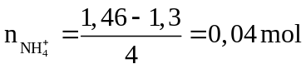
Cho dung dịch NaOH dư vào dung dịch Y thu được kết tủa Mg(OH)₂: 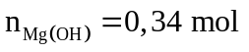
Dung dịch Y chứa Mg²⁺ (0,34 mol); Al³⁺ (a mol); (0,04 mol); Na⁺ (1,14 mol); 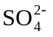 (1,14 mol) và 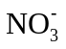 (b mol) .
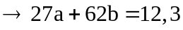
Bảo toàn điện tích cho dung dịch Y:
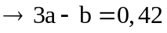
Từ và suy ra: 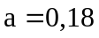; 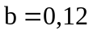
Bảo toàn nguyên tố N: 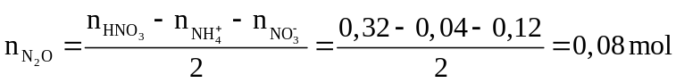
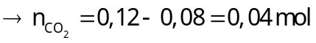
Ta có: 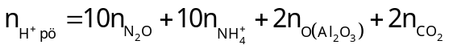
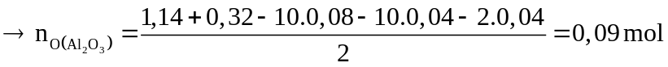
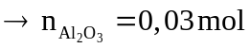
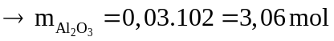
Câu 37: Đáp án C
Trong t giây: 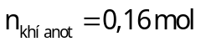
Bảo toàn khối lượng: 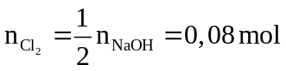
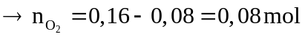
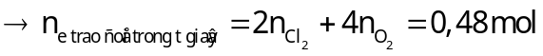
Trong t giây tiếp theo: 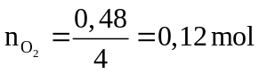
Trong 2t giây: 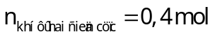
Lại có: 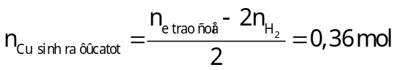
Trong t giây: 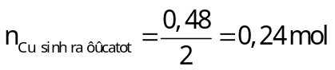
Dung dịch Y chứa (0,72 mol); Na⁺ (0,16 mol); Cu²⁺ 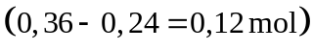 và H⁺.
Bảo toàn điện tích trong dung dịch Y: 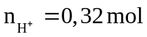
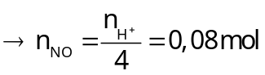
Bảo toàn electron: 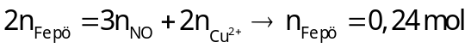
Ta có:
Câu 38: Đáp án A
Theo thứ tự xuất hiện kim loại thì chất rắn Y gồm ba kim loại là Ag, Cu, Fe.
Ta có quá trình: 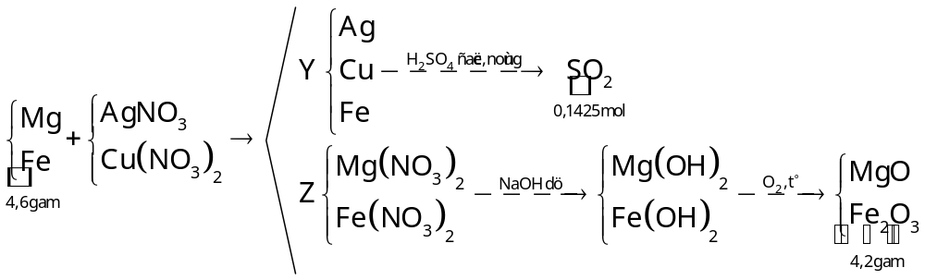
Gọi số mol Mg, Fe phản ứng, Fe dư lần lượt là a, b, c mol.
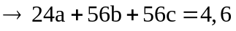
Bảo toàn electron cho quá trình X vào dung dịch hỗn hợp AgNO₃ và Cu(NO₃)₂:
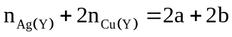
Bảo toàn electron cho quá trình Y vào dung dịch H₂SO₄ đặc, nóng: 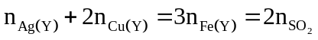
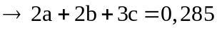
Bảo toàn nguyên tố Mg, Fe 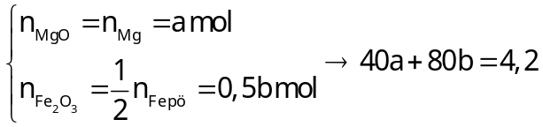 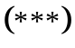
Từ , , suy ra: 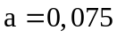; 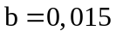; 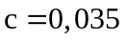
Phần trăm số mol của Fe trong X: 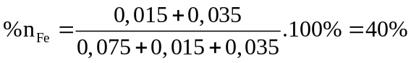
Câu 39: Đáp án B
Đun nóng 0,12 mol E cần dùng 570 ml dung dịch NaOH 0,5M: 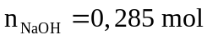
Ta có: 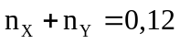
X là este hai chức, Y là este ba chức: 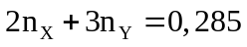
Ta có hệ phương trình: 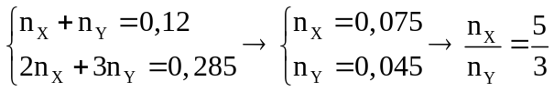
Gọi công thức phân tử của X và Y lần lượt là 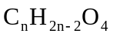 (5a mol) và 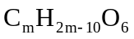(3a mol).
Đốt cháy hoàn toàn 17,02 gam hỗn hợp E chứa X, Y: 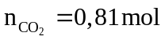
Bảo toàn nguyên tố C: 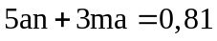
Ta có: 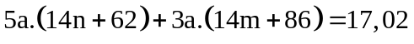
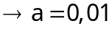
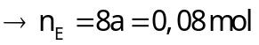
Đun nóng 0,12 mol E cần dùng 570 ml dung dịch NaOH 0,5M: 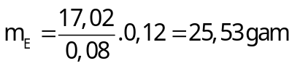
Sau phản ứng thu được hai ancol có cùng số nguyên tử C, mà trong đó có C₃H₅(OH)₃, vậy ancol còn lại là C₃H₆(OH)₂.
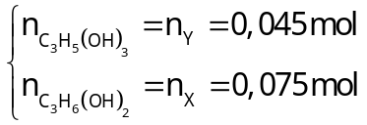
Bảo toàn khối lượng:
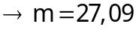
Câu 40. Đáp án D
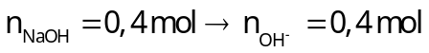
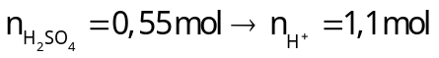
Gọi số mol của FeCl₂, FeCl₃ trong muối lần lượt là x, y mol 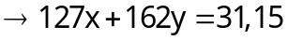 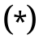
Quy đổi hỗn hợp X thành Fe và O.
Bảo toàn nguyên tố Fe: 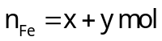
Gọi số mol của O trong hỗn hợp X là z mol.
Xét phản ứng của X với H₂SO₄ đặc, nóng.
Trường hợp 1: H₂SO₄ đặc, nóng dư.
→ Kết tủa là Fe(OH)₃, 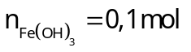
Quá trình cho nhận electron:
Bảo toàn electron: 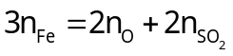
Ta có: 4H⁺ + 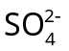+ 2e → SO₂ + 2H₂O
0,56 ← 0,14 mol
Theo phương trình số mol H⁺ phản ứng tạo ra SO₂ là 0,56 mol.
Dung dịch Y chứa Fe³⁺, H⁺ dư, .
Khi cho NaOH vào dung dịch Y: 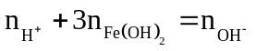
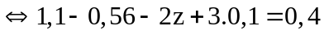
→ 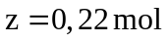
Từ , , suy ra: 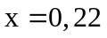; 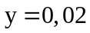
Bảo toàn nguyên tố Cl: 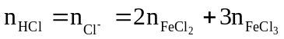
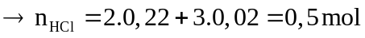
Bảo toàn nguyên tố H và O: 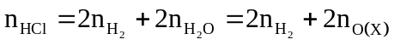
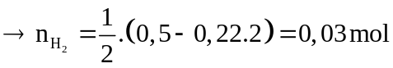
Trường hợp 2: H₂SO₄ không dư.
Ta có: Y phản ứng với NaOH thu được kết tủa duy nhất → Trong Y chứa muối duy nhất Fe²⁺ hoặc Fe³⁺.
Trong Y có:
Giả sử Y chứa Fe³⁺: 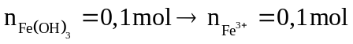
Mặt khác, bảo toàn điện tích trong Y ta thấy: 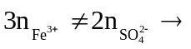 Loại.
Giả sử Y chứa Fe²⁺: 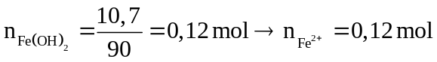
Mặt khác, bảo toàn điện tích trong Y, ta thấy: 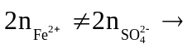 Loại.

